
Администрация Большеигнатовского муниципального района Республики Мордовия

ПОСТАНОВЛЕНИЕ
16.04. 2021 г. № 191
с. Большое Игнатово

О введении особого противопожарного режима на территории Большеигнатовского сельского поселения Большеигнатовского муниципального района

В соответствии с Федеральным законом от 21.12.1994 г. №69-ФЗ «О пожарной безопасности», Правилами противопожарного режима а Российской Федерации, утвержденными постановлением Правительство Российской Федерации от 16 сентября 2020 г. №1479 «Об утверждении Правил противопожарного режима в Российской Федерации», постановлением Правительства Республики Мордовия от 10 мая 2011г. №155 «Об особом противопожарном режиме на территории Республики Мордовия» постановлением Правительства Российской Федерации от 25.04.2012 г.№390 «О противопожарном режиме», в целях предупреждения чрезвычайных ситуаций, связанных с пожарами в населенных пунктах и лесных массивах, Администрация Большеигнатовского муниципального района постановляет:
1. Ввести на территории Большеигнатовского сельского поселения Большеигнатовского муниципального района с 17.04.2021 г. до 31.05.2021 г. особый противопожарный режим.
2. Утвердить график круглосуточного дежурства руководящего состава администрации Большеигнатовского муниципального района экстренного реагирования ухудшение пожарной обстановки.
3. Начальнику отдела по взаимодействию с территорией Большеигнатовского сельского поселения Администрации Большеигнатовского муниципального района в срок до 20.04. 2021 г.:
3.1. Организовать привлечение, имеющейся на территории сельского поселения приспособленной к пожаротушению техники, предусмотреть необходимый запас ГСМ;
3.2. Создать группы по патрулированию населенных пунктов с закреплением за ними конкретных улиц и территорий. Осуществлять круглосуточное патрулирование закрепленной территории;
3.3. Организовать уборку территорий прилегающих к жилым домам от горючих отходов и мусора с привлечением жильцов жилых домов;
3.4. Предоставить информацию в ЕДДС Большеигнатовского муниципального района о собственниках (арендаторах) земель сельхозназначения, нарушившие или не выполнившие мероприятия, исключающие возможность перехода огня от горения сухой травы на здания и сооружения в населенных пунктах и сельхозобъектах (опашка территории, устройство минерализованных полос, уборка сухой травы и мусора);
3.5. Обеспечить создание вокруг населенных пунктов в местах примыкания к бесхозяйным и неиспользуемым землям противопожарных разрывов и минерализованных полос;
3.6. Активизировать проведение противопожарных инструктажей, уличные сходы жителей и подворовые обходы с раздачей памяток;
3.7. организовать размещение информации в общественных и торговых местах, на уличных стендах;
3.8. Сведения по пунктам 3.1 и 3.2. представить в ЕДДС Большеигнатовского муниципального района не позднее 19.04.2021 г. по телефону – факс 2-13-06, эл. почта mku_edds@bignatovo.e-mordovia.ru.
4. Контроль за исполнением настоящего постановления возложить на заместителя Главы Большеигнатовского муниципального района по вопросам энергетики, строительства и жилищно - коммунального хозяйства – первого заместителя председателя КЧС и ОПБ - Левщанова А.М.
5. Настоящее постановление вступает в силу со дня его подписания и подлежит официальному опубликованию.

Глава Большеигнатовского
муниципального района Т.Н.Полозова

Утвержденный
Постановлением Администрации Большеигнатовского муниципального района от «16» апреля 2021 г. № 191
«О подготовке к пожароопасному периоду 2021 года на территории Большеигнатовского муниципального района»

График
круглосуточного дежурства руководящего состава администрации Большеигнатовского муниципального района экстренного реагирования ухудшение пожарной обстановки.

№п/п | ФИО | Дата
1 | Понеева И.М. - Руководитель аппарата администрации района | 17.04.  2021 | 22.04.2021 | 27.04.2021 | 02.05.2021 | 07.05.2021 | 12.05.2021 | 17.05.2021 | 22.05.2021 | 27.05.2021
2 | Смирнова Е.В. - Заместитель главы Большеигнатовского муниципального района по вопросам сельского хозяйства - начальник управления по работе с отраслями АПК и ЛПХ граждан администрации Большеигнатовского муниципального района | 18.04.  2021 | 23.04.2021 | 28.04.2021 | 03.05.2021 | 08.05.2021 | 13.05.2021 | 18.05.2021 | 23.05.2021 | 28.05.2021
3 | Киреева Т.М. - Заместитель главы района по социальным вопросам – начальник управления по социальной работе | 19.04. 2021 | 24.04.2021 | 29.04.2021 | 04.05.2021 | 09.05.2021 | 14.05.2021 | 19.05.2021 | 24.05.2021 | 29.05.2021
4 | Кудашкина О.Б. - Первый заместитель главы Большеигнатовского муниципального района по финансово-экономическим вопросам – начальник управления экономического анализа и прогнозирования администрации Большеигнатовского муниципального района | 20.04.  2021 | 25.04.2021 | 30.04.2021 | 05.05.2021 | 10.05.2021 | 15.05.2021 | 20.05.2021 | 25.05.2021 | 30.05.2021
5 | Левщанов А.М. – Заместитель главы Большеигнатовского муниципального района по вопросам энергетики, строительства и жилищно-коммунального хозяйства | 21.04.  2021 | 26.04.2021 | 01.05.2021 | 06.05.2021 | 11.05.2021 | 16.05.2021 | 21.05.2021 | 26.05.2021 | 31.05.2021
ПРАВИЛА
Международного молодежного конкурса социальной
антикоррупционной рекламы «Вместе против коррупции!»
I. Общие положения
1.1. Организатором Международного молодежного конкурса социальной антикоррупционной рекламы «Вместе против коррупции!» (далее – конкурс) является Генеральная прокуратура Российской Федерации.
1.2. Участниками конкурса могут быть граждане любого государства (авторы-физические лица или творческие коллективы) в возрасте от 14 до 35 лет.
1.3. Номинации: «Лучший плакат» и «Лучший видеоролик».
1.4. Тема: «Вместе против коррупции!».
1.5. Конкурсные работы (плакаты и видеоролики) принимаются на сайте конкурса www.anticorruption.life на официальных языках Организации Объединенных Наций: английском, арабском, испанском, китайском, русском, французском.
1.6. Начало приема конкурсных работ – 01.05.2021 (с 10:00 по московскому времени); окончание приема конкурсных работ – 01.10.2021 (в 18:00 по московскому времени).
II. Цели и задачи конкурса
2.1. Цели конкурса – привлечение молодежи к участию в профилактике коррупции, к разработке и использованию социальной антикоррупционной рекламы для предотвращения коррупционных проявлений; формирование практики взаимодействия общества с органами, осуществляющими деятельность в сфере борьбы с коррупцией, в антикоррупционном просвещении населения.
2.2. Задачи конкурса:
антикоррупционное просвещение населения; формирование в обществе нетерпимого отношения к коррупционным проявлениям;
привлечение внимания общественности к вопросам противодействия коррупции, а также роли органов прокуратуры и иных государственных органов, осуществляющих деятельность в этой сфере, результатам такой деятельности.
укрепление доверия к органам прокуратуры и иным государственным органам, осуществляющим деятельность в сфере борьбы с коррупцией; формирование позитивного отношения к проводимой ими работе;
III. Регистрация участников конкурса.
Технические требования к конкурсным работам.
3.1. Для участия в конкурсе необходимо пройти регистрацию на официальном сайте конкурса, заполнив регистрационную форму и подтвердить свое согласие с Правилами конкурса, а также согласие на обработку персональных данных. Конкурсные работы в электронном виде загружаются через личный кабинет на официальном сайте конкурса.
3.2. Форматы предоставления файла в номинации «Лучший плакат»: JPG, разрешение в соответствии с форматом А3 (297 х 420 mm) с корректным соотношением сторон и разрешением 300 dpi. Физический размер одного файла не более 15 Мб.
3.3. Форматы предоставления файла в номинации «Лучший видеоролик»: mpeg 4, разрешение не более 1920 х 1080р, физический размер файла не более 300 Мб. Длительность: не более 120 сек. Звук: 16 бит, стерео.
3.4. Плакаты в обязательном порядке должны содержать пояснительный текст на английском языке с указанием фамилии, имени, возраста автора (названия творческого коллектива), государства, текстового содержания плаката и его авторского названия.
3.5. Видеоролики в обязательном порядке должны содержать смонтированные субтитры на английском языке с синхронным сопровождением видеоряда и указанием фамилии, имени, возраста автора (названия творческого коллектива), государства, авторского названия работы.

Примерные варианты расположения пояснительного текста
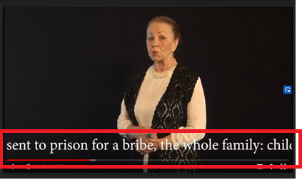
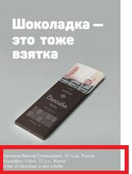
и субтитров на конкурсных работах:

(плакат) (видеоролик)

Дубатовка Кристина, 26 лет, Беларусь
«Не бери чужое»
Dubatovka Kristina, 26 y.o., Belarus
«Don’t take what is not yours»
Крючков Виктор, 33 года, Россия
Kryuchkov Victor, 33 y.o., Russia
«A bar of chocolate is also a bribe»

IV. Рассмотрение и проверка конкурсных работ.
4.1. Организатором, в том числе с привлечением представителей компетентных органов государств - участников конкурса, изъявивших желание принять участие в проверке работ, формируется жюри конкурса, которым из всех поступивших в рамках конкурса работ осуществляется отбор 50 лучших плакатов и 50 лучших видеороликов.
Отобранные лучшие плакаты и видеоролики в срок до 20.10.2021 (до 10:00 по московскому времени) размещаются Организатором на официальном сайте конкурса в разделе «Работы конкурсантов» для онлайн-голосования.
4.2. Конкурсные работы проверяются на соответствие следующим критериям: соответствие конкурсной работы заявленной тематике и техническим требованиям; отсутствие плагиата; аргументированность и глубина раскрытия темы; новизна идеи и качество исполнения работы; точность и доходчивость языка и стиля изложения; потенциальная возможность дальнейшего использования в качестве социальной антикоррупционной рекламы.

V. Онлайн-голосование.
Определение победителей и призеров конкурса.
5.1. В период с 20.10.2021 (с 10:00 по московскому времени) по 20.11.2021 (до 18:00 по московскому времени) на официальном сайте конкурса осуществляется онлайн-голосование, в котором участвуют посетители интернет-сайта конкурса путем проставления своей оценки – «голоса» за понравившиеся плакаты и видеоролики, размещенные в разделе «Работы конкурсантов».
5.2. Участникам онлайн-голосования предоставляется возможность голосовать за все опубликованные плакаты и видеоролики, при этом каждый участник голосования имеет возможность проголосовать за одну и ту же работу не более одного раза.
5.3. Победителями (I место) и призерами конкурса (II и III места) в соответствующей номинации становятся конкурсанты, чьи работы набрали большинство оценок - «голосов» по итогам онлайн-голосования.
5.4. В случае если несколько конкурсных работ набрали равное большинство оценок - «голосов» по итогам онлайн-голосования, призовые места присуждаются авторам каждой из этих конкурсных работ.
VI. Подведение итогов конкурса.
Награждение победителей и призеров конкурса.
6.1. Подведение итогов конкурса, объявление победителей и призеров конкурса будет приурочено к Международному дню борьбы с коррупцией (9 декабря).

6.2. Победители и призеры конкурса награждаются Организатором почетными медалями с символикой конкурса.
6.3. Творческий коллектив награждается одной почетной медалью.
VII. Дополнительные положения
7.1. Представляя работу на конкурс, каждый участник гарантирует, что является правообладателем конкурсной работы и подтверждает, что не нарушает интеллектуальные права третьих лиц.
В случае использования в работе объектов интеллектуальных прав третьих лиц участник обязан указать автора и предоставить подтверждение наличия у участника права использования такого объекта интеллектуальных прав.
За нарушение интеллектуальных прав третьих лиц участники конкурса несут ответственность, предусмотренную действующим международным и национальным законодательством их государств.
7.2. Организатор не несет ответственности за использование конкурсных работ, подготовленных конкурсантами с нарушением интеллектуальных прав третьих лиц.
7.3. Участник конкурса разрешает Организатору внесение в конкурсные работы необходимых изменений, снабжение конкурсных работ комментариями и пояснениями; использование конкурсных работ, в том числе без указания информации об их авторах.
7.4. Организатор вправе использовать конкурсные работы (в том числе в качестве социальной антикоррупционной рекламы), в следующих формах: размещение в средствах массовой информации, на интернет-платформах, в социальных сетях, в рамках выставок, форумов и других мероприятий. Организатор не обязан предоставлять отчеты об использовании конкурсных работ.
7.5. Обратная связь с конкурсантами и представителями компетентных органов государств участников конкурса осуществляется Организатором на русском и английском языках на официальном сайте конкурса (раздел «Контакты») по техническим и организационным вопросам. 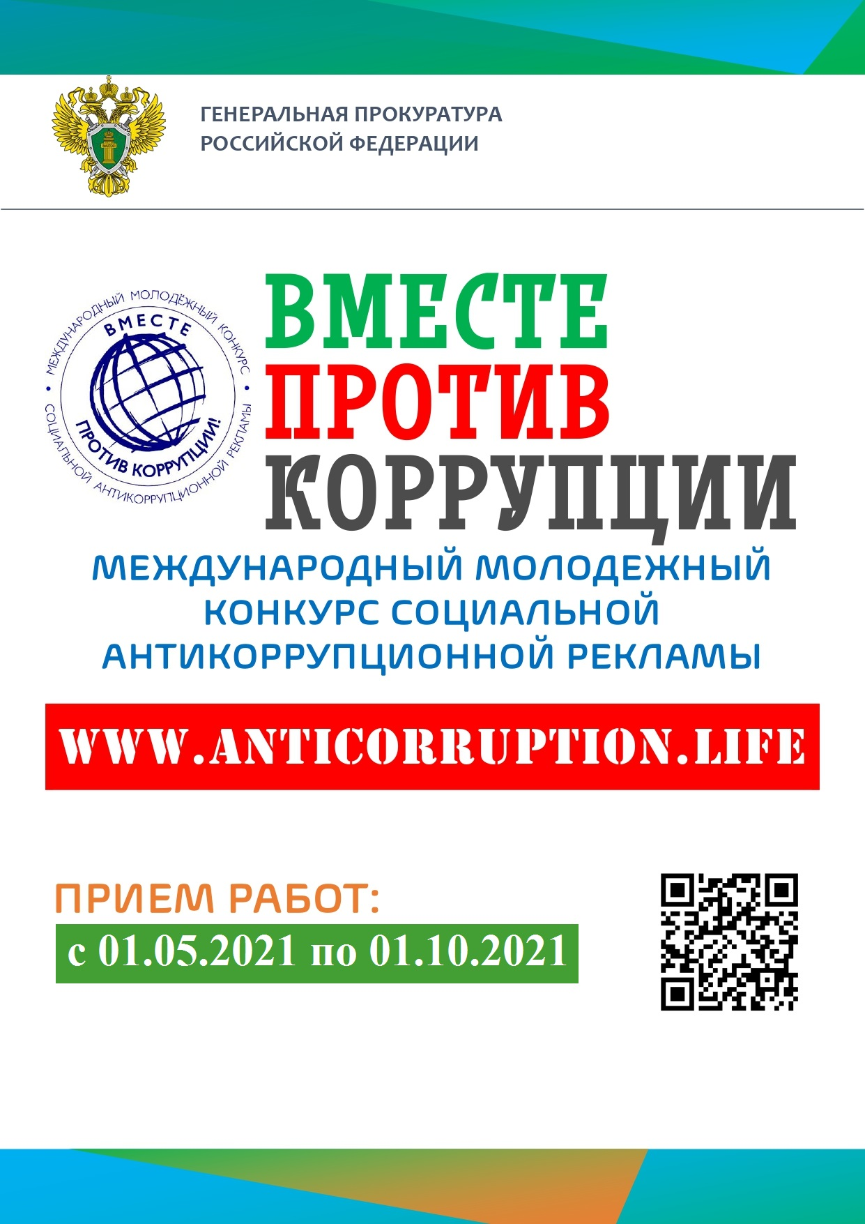

Глава
Большеигнатовского муниципального района Республики Мордовия

ПОСТАНОВЛЕНИЕ

20 апреля 2021 г. № 2
с. Большое Игнатово

О вынесении на публичные слушания проекта решения Совета депутатов Большеигнатовского муниципального района
«Об итогах исполнения бюджета Большеигнатовского муниципального района Республики Мордовия за 2020 год»

В соответствии с Положением о публичных слушаниях, общественных обсуждениях в Большеигнатовском муниципальном районе Республики Мордовия, утвержденным решением Совета депутатов Большеигнатовского муниципального района от 27 августа 2020 года № 331, постановляю:

1. Назначить публичные слушания по проекту решения Совета депутатов Большеигнатовского муниципального района «Об итогах исполнения бюджета Большеигнатовского муниципального района Республики Мордовия за 2020 год» (приложение № 1).
2. Опубликовать и вынести па публичные слушания проект решения Совета депутатов Большеигнатовского муниципального района «Об итогах исполнения бюджета Большеигнатовского муниципального района Республики Мордовия за 2020 год» (приложение 1).
3. Определить, что дата, место и время проведения публичных слушаний устанавливается в соответствии с графиком (приложение 2).
4. Создать рабочую группу по подготовке и проведению публичных слушаний (приложение 3).
5. Предложения по проекту решения Совета депутатов Большеигнатовского муниципального района «Об итогах исполнения бюджета Большеигнатовского муниципального района Республики Мордовия за 2020 год» принимаются рабочей группой до 28 апреля 2021 г., в соответствии с прилагаемой формой внесения предложений по вышеуказанному проекту (приложение 4) по адресу: с. Большое Игнатово, ул. Советская, д. 40, начальнику юридического отдела (тел.: 2-14-57) с 8 ч.30 мин. до 16 ч. 30 мин. Ежедневно, кроме субботы и воскресенья.
6. Обсуждение проекта решения Совета депутатов Большеигнатовского муниципального района «Об итогах исполнения бюджета Большеигнатовского муниципального района Республики Мордовия за 2020 год» осуществляется в порядке, установленном Положением о порядке проведения публичных слушаний.
7. Настоящее постановление вступает в силу со дня его подписания и подлежиит официальному опубликованию.

Глава Большеигнатовского
муниципального района Т.Н.Полозова

Приложение 1
к постановлению Главы Большеигнатовского
муниципального района от 20 апреля 2021 г. № 2
«О вынесении на публичные слушания проекта
решения Совета депутатов Большеигнатовского
муниципального района «Об итогах исполнения бюджета Большеигнатовского муниципального района
Республики Мордовия за 2020 год»

Проект решения Совета депутатов Большеигнатовского муниципального района Республики Мордовия
«Об итогах исполнения бюджета Большеигнатовского муниципального района Республики Мордовия за 2020 год»

Заслушав информацию начальника финансового управления Администрации Большеигнатовского муниципального района Кутуровой Е.А. об итогах исполнения бюджета Большеигнатовского муниципального района Республики Мордовия за 2020 год, Совет депутатов Большеигнатовского муниципального района РЕШИЛ:
      - Утвердить отчет об исполнении бюджета Большеигнатовского муниципального района за 2020 год:
- по доходам в сумме 140171,3 тыс. рублей,
- по расходам в сумме 138523,3 тыс. рублей,
- с превышением доходов над расходами в сумме – 1648,0 тыс. рублей.
2. Утвердить фактическое поступление доходов бюджета муниципального района по основным источникам за 2020 год согласно приложению 1.
3. Утвердить фактическое поступление безвозмездных поступлений, получаемых из других бюджетов бюджетной системы за 2020 год согласно приложению 2.
4. Утвердить фактическое распределение бюджетных ассигнований по разделам, подразделам, целевым статьям, видам расходов за 2020 год согласно приложению 3.
5. Утвердить ведомственную структуру расходов бюджета Большеигнатовского муниципального района за 2020 год согласно приложению 4.
6. Утвердить фактическое распределение бюджетных ассигнований по целевым статьям (муниципальным программам и непрограммным направлениям деятельности), группам (группам и подгруппам) видов расходов классификации расходов бюджетов, а также по разделам и подразделам классификации расходов бюджетов за 2020 год согласно приложению 5.

7. Утвердить источники финансирования дефицита бюджета за 2020 год согласно приложению 6.

Глава Большеигнатовского
муниципального района Т.Н. Полозова

Председатель Совета
депутатов В.Н. Кечемайкин

Приложение 2
к постановлению Главы Большеигнатовского
муниципального района от 20 апреля 2021 г. № 2
«О вынесении на публичные слушания проекта решения Совета депутатов Большеигнатовского муниципального района
«Об итогах исполнения бюджета Большеигнатовского муниципального района Республики Мордовия за 2020 год»

График проведения публичных слушаний по проекту решения Совета депутатов Большеигнатовского муниципального «Об итогах исполнения бюджета Большеигнатовского муниципального района Республики Мордовия за 2020 год»

№ | Дата проведения публичных слушаний | Время проведении публичных слушаний | Место проведения публичных слушаний
1 | 30.04.2020 г. | 10:30 | Зал заседаний администрации Большеигнатовского муниципального района  (с. Большое Игнатово,  ул. Советская, д.40)

Приложение 3
к постановлению Главы Большеигнатовского
муниципального района от 20 апреля 2021 г. № 2
«О вынесении на публичные слушания проекта решения Совета депутатов Большеигнатовского муниципального района «Об итогах исполнения бюджета Большеигнатовского муниципального района Республики Мордовия за 2020 год»

Рабочая группа по организации и проведению публичных слушаний по проекту решения Совета депутатов Большеигнатовского муниципального района «Об итогах исполнения бюджета Большеигнатовского муниципального района Республики Мордовия за 2020 год»

Кудашкина Ольга Борисовна - первый заместитель главы Большеигнатовского муниципального района по финансово-экономическим вопросам – начальник управления экономического анализа и прогнозирования Администрации мунциипального района, председатель рабочей группы;

Кутурова Елена Александровна –начальник финансового управления Администрации Большеигнатовского муниципального района, заместитель председателя рабочей группы;

Вакурова Тамара Алексеевна – начальник юридического отдела Администрации Большеигнатовского муниципального района, секретарь рабочей группы;

Краснощеков Алексей Витальевич – депутат Совета депутатов Большеигнатовского муниципального района;

Маскина Анна Владимировна – депутат Совета депутатов Большеигнатовского муниципального района;

Кечемайкина Светлана Валентиновна – консультант финансового управления Администрации Большеигнатовского муниципального района.

Приложение 4
к постановлению Главы Большеигнатовского
муниципального района от 20 апреля 2021 г. № 2
«О вынесении на публичные слушания проекта решения Совета депутатов  № | Глава, статья, часть статьи, пункт | Текст  проекта  решения | Текст  Поправки | Текст проекта решения с учетом поправки | Кем внесена поправка
1
2
3
4
Большеигнатовского муниципального района
«Об итогах исполнения бюджета
Большеигнатовского муницпального района Республики Мордовия за 2020 год

Форма внесения предложений по проекту решения Совета депутатов Большеигнатовского муниципального района
«Об итогах исполнения бюджета Большеигнатовского муниципального района Республики Мордовия за 2020 год»
Подпись гражданина (граждан)

